Студент факультету історії та географії Олександр Давиденко – переможець Всеукраїнської студентської олімпіади з географії
10 – 12 квітня 2019 року в Київському національному університеті імені Тараса Шевченка на базі географічного факультету відбувся II етап Всеукраїнської студентської олімпіади серед студентів закладів вищої освіти України з географії. В олімпіаді взяли участь 72 студенти з 14 класичних і 13 педагогічних ЗВО з усіх областей України. Полтавський національний педагогічний університет імені В. Г. Короленка представляли студенти факультету історії та географії Людмила Пидаєнко, Олександр Давиденко і Максим Погрібняк. До складу журі олімпіади увійшов проректор з наукової роботи, доктор географічних наук, доцент кафедри географії та методики її навчання Сергій Миколайович Шевчук.
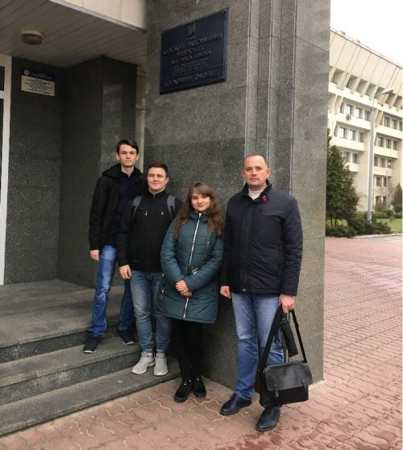
За результатами виконання теоретичного та практичного турів олімпіади перемогу здобув студент ІІІ курсу ПНПУ імені В. Г. Короленка Олександр Давиденко.
